联营客户退货后，怎样联动商家退货、客户退款与结算抵扣｜云上订货系统
联营平台最容易把退货误判为“仓库收到货就结束”。实际同一件商品至少牵动三件事：客户退回的实物去了哪里，客户应收退款是否真正到账，平台与商家之间的供货款是否退回或在后续结算中正确抵扣。如果客服只看客户侧售后、仓库只看入库单、财务只看商家付款，三方都可能显示“完成”，平台却仍承担本应追回应收的金额。相反，若商家已经退款，结算时又扣一次，就会形成新的争议。
以下用一笔演示业务说明核对方法：客户向平台购买调和油两件，原销售单价每件60元；商家供货单价每件50元。客户退回一件时，客户侧的退款基准与商家侧的退回基准并不相同。最终实际应退金额仍取决于原订单实付分摊、优惠、运费、退货原因及双方约定，不能直接拿“60减50等于10”解释平台利润，更不能让同一个退货数量在两个价格口径里丢失。若平台只是撮合而非客户交易主体，也必须先核实真实签约、收款与开票关系，再确定两侧责任；本文的数字只用于演示分别对账。

先找到原客户单和商家子单，锁定本次退回的一件
处理前应记录客户原订单、对应商家子单、商品规格、原购买两件、已经交付两件、本次申请退一件，以及以前是否退过同一商品。客服面对客户的一件退货，不能在平台后台任意找一张同名商品的商家订单来匹配；不同商家的供货价、质量责任和结算周期可能不同。平台运营在商家子单详情核对商品行和供货价，再与客户侧原单建立关联。如果系统不能自动展示完整的主子单链路，交接单至少写清两个原单编号、所属企业及售后编号，由负责人复核，避免同名商品被接到错误商家。
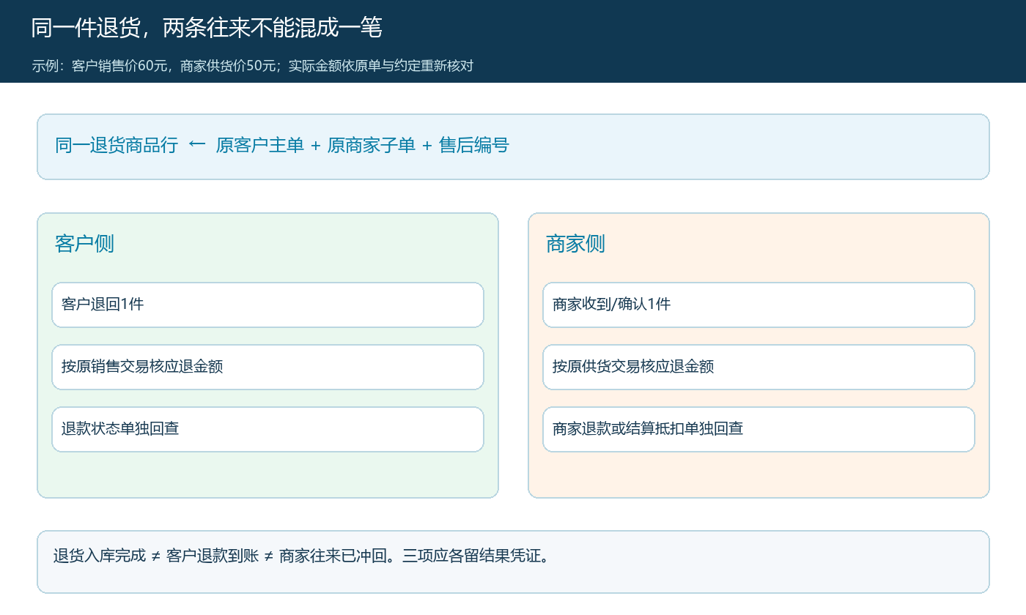
图1：同一商品行在客户与商家两侧形成不同往来，仓库、客户退款和商家往来需分别关闭。
商家原子单截图能证明供货商品、数量与示例供货价50元的来源，但它不能单独证明客户按60元实付，也不能证明退货已经发生。尤其促销券、满减或组合销售会改变客户单件的实际退款分摊。财务不能从供货价倒推客户退款，更不能拿客户零售价直接冲商家应结。前台看到退货时先锁定数量，后台再按两侧原单各算各的金额，这是防止“对上一边、漏掉另一边”的第一步。
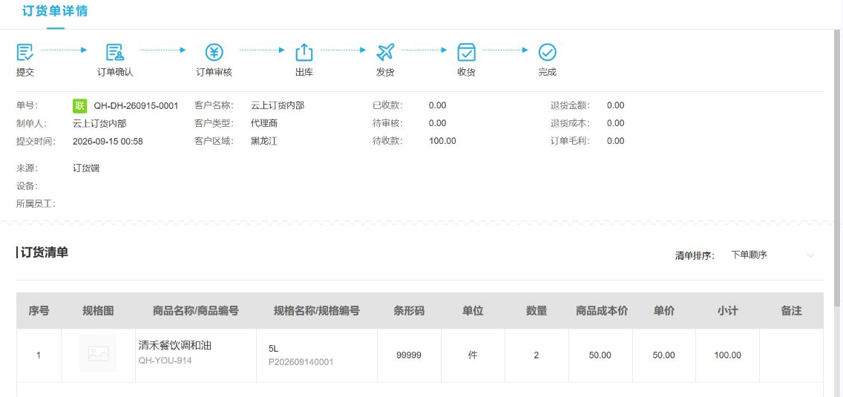
图2：真实后台原子单展示供货商品、数量和价格；它只作为商家侧交易证据。

客服先回答客户：退什么、退到哪里、什么时候算退款完成
客户在手机商城沿原订单发起退货时，客服应核对购买人、商品规格、退货数量、退货原因、原支付渠道和收货状态。若是质量问题，应保留客户描述与必要的商品证据，让负责售后的岗位判断责任；若仅是客户改变需求，退回条件和物流费用依原售后约定处理。客服要说明退货路线：客户寄回平台仓、商家仓，还是由指定人员上门取回；地址和收件主体不能靠客服临时口头更改。跨商家商品不能混放同一个没有明细的退货包裹，否则仓库收到货也无法分辨应冲哪一家子单。
手机商城退货详情展示原单关联、本次一件的销售侧金额及“待退货”“待退款”等不同阶段。它适合向客户解释当前走到哪里，但屏幕里的“待退款”不是银行或支付渠道的到账凭据。客服回复应说清：申请已提交、货物待收、退款待处理或退款已发起，并给客户可追查的售后编号。若退款失败、渠道退回或客户重复申请，沿原售后记录核对已申请与已退金额，不能再开一张孤立退款单掩盖第一次失败。
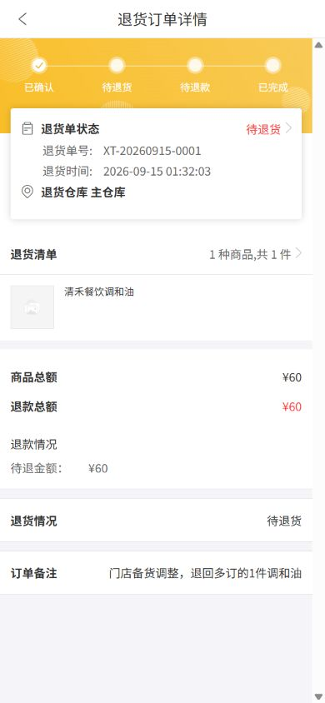
图3：客户手机端沿原单查看退一件的进度；申请、收货和资金到账是三个不同状态。

联营运营按原子单向商家发起对应退货，不能照客户价填商家价
客户退一件后，平台运营需要判断货物是否应退给原商家，以及损耗由谁承担。先核对售后原因、可退条件、原交付和退回数量，再在联营商家侧选原子单商品行。示例中的商家侧退回基准是一件50元；客户侧的60元不能复制到商家退货金额。若双方约定有质量补偿、运费分担或其他调整，把调整原因和批准记录单列，不要改写原供货价来“凑平”两侧金额。已经商家确认的退货量、在退量和本次拟退量相加不能超过原可退量，尤其要防止客服与联营运营分别录一遍同一件商品。
后台退货填报画面展示本次数量、供货退价和退款金额，可用于核对平台向商家提出的退货请求。保存填报并不等于商家已收到货或同意退钱。商家拒收时要留下理由及复核证据，例如包装破损、批次不符或原商品非该商家提供；若责任争议未解决，财务应把这笔商家应返款列为待争议，不应悄悄从有效应付款中自动扣除，也不应让客户退款因平台与商家争议无限期搁置。客户侧承诺由实际交易和售后约定决定，商家争议另行处理。
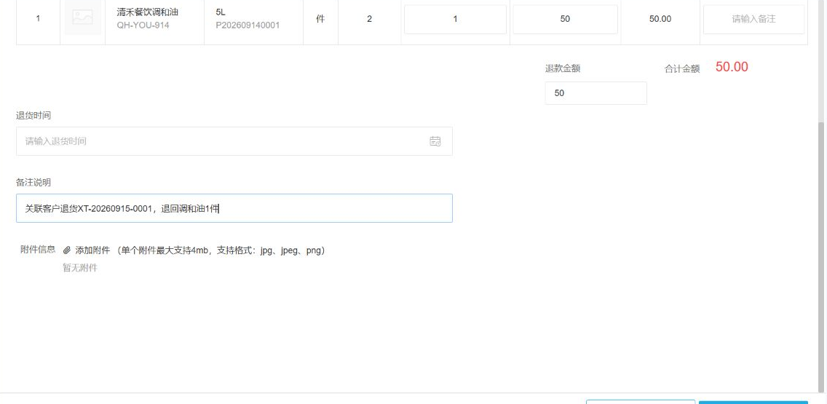
图4：商家侧填报一件、供货退价50元的演示记录；它不是客户退款金额的来源。

仓库凭实物验收改变库存状态，不能代替财务冲账
退货路径确定后，收货方仓管凭售后编号、原商品规格、批次和到货数量验货。示例一件退到商家仓时，仓管需要确认实收一件、外观和质量状态、是否可再次销售，并把入库单关联原商家退货。若退回平台仓，则平台先处理自有仓的实收，后续是否再退商家需要另一段可查的交接。不能因为平台仓收到一件就直接把商家仓也加一件，更不能把不可售的损坏品恢复为可售库存。数量短少、错货、拒收、在途丢失应单独挂异常，后续按责任确认补偿，不把应收实物和已实收数量混写。
真实的商家退货入库画面可以显示对应入库记录和审核结果，证明仓库待办已完成到哪一步。页面上入库完成仍不能推断客户退款已到账、商家款项已返回，也不能证明货物重新具备可售条件。财务接手时应拿到实际验收数、商品状态、退货责任及异常记录；若实收数量小于申请数量，先按有效实收与经确认的责任处理金额，剩余量继续留在途或争议，避免整笔退货被一键结清。
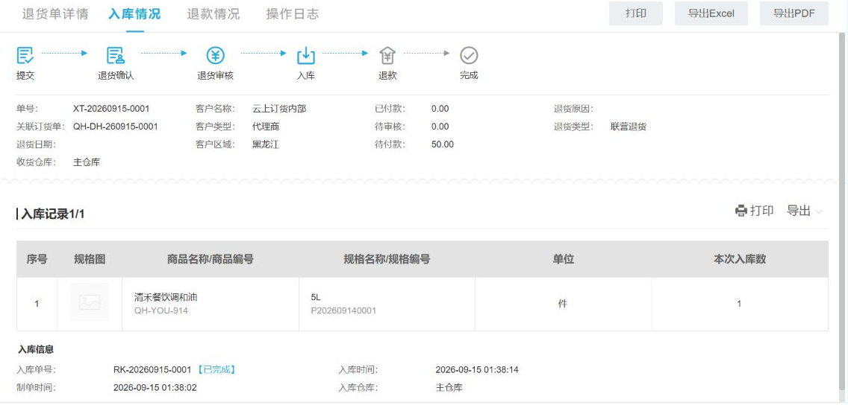
图5：真实后台记录商家侧退货入库及一件实收量；仓库完成与资金完成必须分别核验。

财务把客户退款、商家应返和结算抵扣分成三本可追溯台账
客户侧先核对原单实付金额、优惠分摊、已经退款及正在退款金额，得到本次还可退金额。商家侧按原供货子单、退货数量、退价、责任和已有退回款计算本次应返金额。第三本是实际资金与结算台账：客户退款是否由支付渠道成功返回、商家是否实际退款、哪些商家应付款可以按协议抵扣、是否已经抵扣。示例一件退货形成销售侧60元、供货侧50元两条演示口径；两边金额不相等本身不是差错，差错发生在客户钱已退、商家50元既未退也未冲，或者商家已退50元又在结算中重复扣50元。
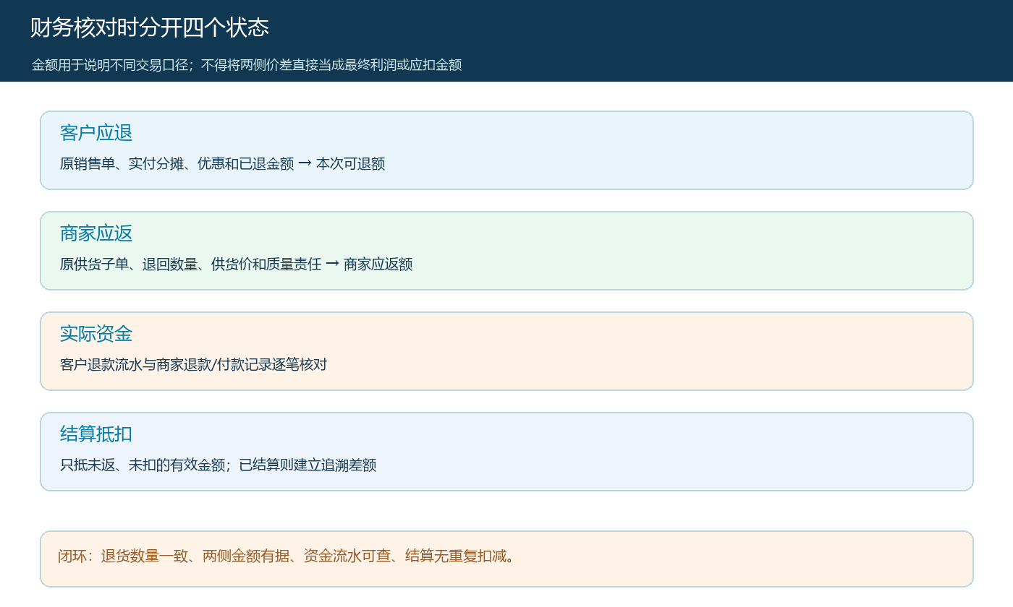
图6：四项状态分开取证，结算只处理仍有效且尚未退回或抵扣的商家应返金额。
若商家尚未结算，可在双方约定允许的范围内，把经确认的退货应返额列入本期付款核对；若商家已结算，需建立追溯差额，约定商家单独退款或在后续应付款中抵扣，写明哪一期、哪一笔、谁确认。不能为了省事，把已结算单据的历史付款记录直接改成较小金额；实际已付金额应保留，调整在新的往来记录里反映。若商家退款已经到平台账户，本期结算核对应显示该笔已回款，不再重复抵扣。若双方仍在争议中，先披露待处理差额和责任人，不把争议隐藏成已核销。
发票和账务也应跟着真实交易关系核对。销售退回可能涉及原发票的红字处理，但开票主体、票种、买方确认等会影响具体流程，应由财务依实际开票情况执行；国家税务总局的红字数电发票指引可作为核查入口。会计确认也应由财务依据适用准则和合同事实处理，不能从一个系统按钮自动判断；财政部《企业会计准则第14号——收入》说明了销售退回相关的确认框架。知识中心在此给出的是业务证据链和对账方法，不替代企业财税判断。

用一笔正常退货和一笔异常退货验收闭环
正常样本从客户手机端申请一件开始，逐项核对客户原单、商家原子单、退货收件方、实收一件、客户退款成功、商家50元退回或本期抵扣。最终要能回答四个问题：这件货在哪里，客户最终退到多少钱，商家实际返还多少钱，结算里有没有再扣一次。客户售后完成时间、仓库入库时间和资金到账时间本来可能不同；这些时间应能相互解释，而不是为了显示“同日完成”去改状态。
异常样本可选“商家已收到但拒绝退款”或“客户退款成功而结算已经付款”。前者要看质量争议证据、处理期限和财务待争议款；后者要看历史结算、追溯差额和下一笔付款抵扣是否真的执行。若只留下“已联系商家”，没有到账或抵扣凭证，就不能宣布商家侧完成。若客户仍未收到钱，仓库和商家侧已完成也不能让客服关闭售后。老板在经营复盘中应看未闭环笔数、金额、超期天数及重复扣减投诉，而不是只看退货单数量。
当一个商家、一类商品的两侧原单、实物去向、客户资金和商家结算能连续核对后，再扩到更多联营商家。实施时由客服负责对客承诺与售后状态，联营运营负责商家原单和责任沟通，仓管负责实际收货与可售判断，财务负责退款流水和结算差额，经营负责人复核长期未解争议。岗位名称可以变化，但同一退货编号下的数量、金额和凭证不能在岗位交接时失联。

